Organisation d'une séance d'animation-formation-sensibilisation sur la PEAS à Ihusi/Kalehe par la Caritas Développement Bukavu.
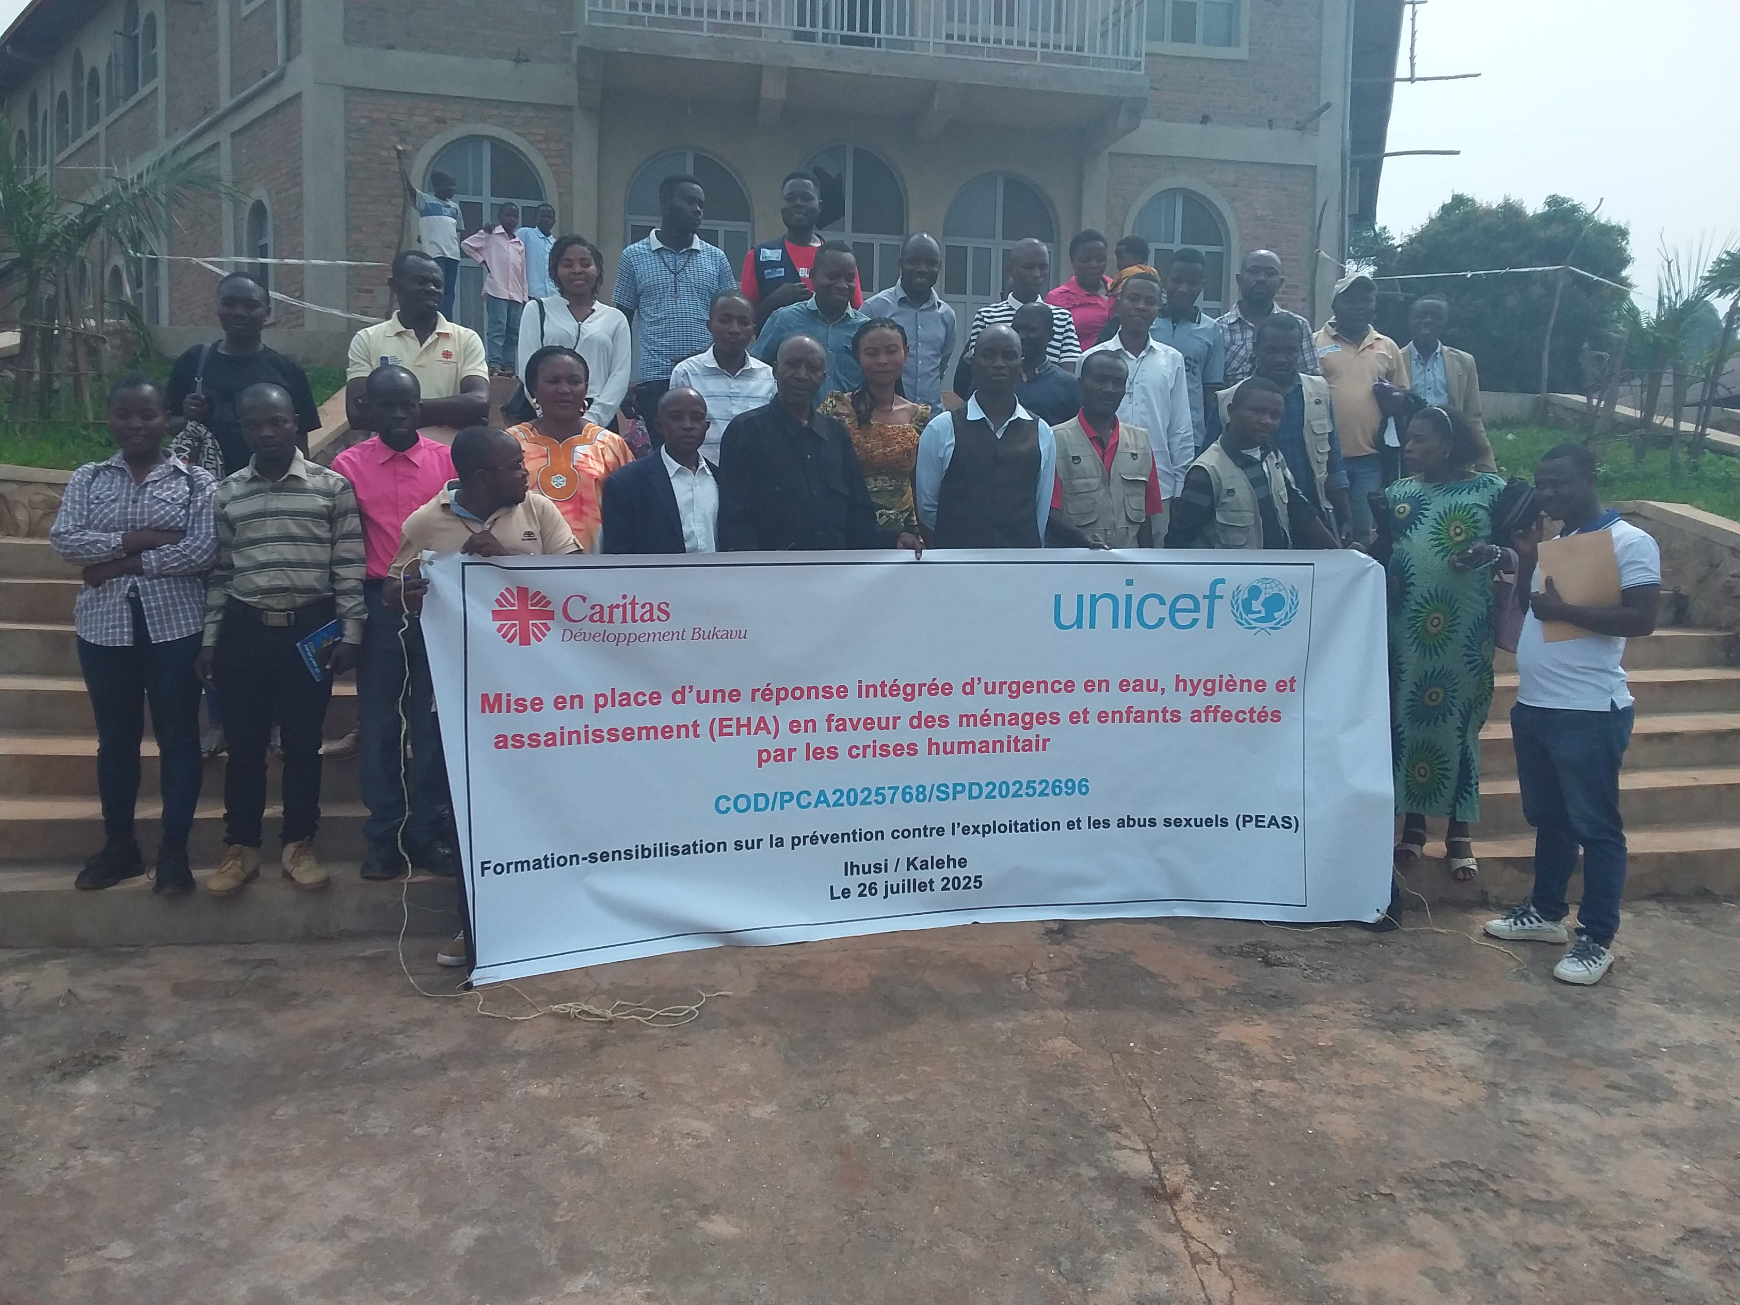
Photo de famille.
La Caritas Développement Bukavu a organisé à Ihusi/Kalehe, le samedi 26 juillet 2025, une session d'animation-formation-sensibilisation sur la prévention contre l'exploitation et les abus sexuels (PEAS). Cette activité a bénéficié en premier lieu à seize agents du projet " Mise en place d’une réponse intégrée d’urgence en eau, hygiène et assainissement (EHA) en faveur des ménages et enfants affectés par les crises humanitaires dans la zone de santé de Kalehe, province du Sud-Kivu" et ensuite à vingt délégués issus de la composante des jeunes d'Ihusi, aux représentantes de la composante femmes, au Bureau central de la zone de santé de Kalehe (BCZS), à la Société civile, aux médias locaux, à l'Administration territoriale de Kalehe, à la Chefferie de Buhavu, au groupement de Mbinga-Sud, aux Relais communautaires (RECO), aux Cellules d'animation communautaire (CAC), etc. L'activité a eu un double objectif dont: (1) rappeler les grandes notions de la PEAS dans le contexte de l’action humanitaire et (2) échanger les connaissances et partager les expériences sur la PEAS entre les acteurs humanitaires, les leaders communautaires et les autorités locales.
La session a été articulée autour des thèmes ci-après: les vulnérabilités particulières dans les situations des conflits, les principes fondamentaux de la PEAS, les conséquences des EAS sur les victimes, les incidences des EAS sur le travail des agents humanitaires, les responsabilités et les engagements des agents humanitaires à la fin de l'animation-formation-sensibilisation. La méthodologie de travail a consisté en une approche participative matérialisée par un exposé soutenu par une visualisation moyennant les diapositives, le partage des connaissances et l'échange d'expériences. Il a été rappelé aux participants, d'entrée de jeu, que les EAS incluent : le harcèlement sexuel, l’abus de pouvoir dans le but d’obtenir les faveurs sexuels, le viol, les agressions sexuelles, les relations sexuelles avec un mineur, les relations sexuelles tarifiées et e trafic d’êtres humains à caractère sexuel.
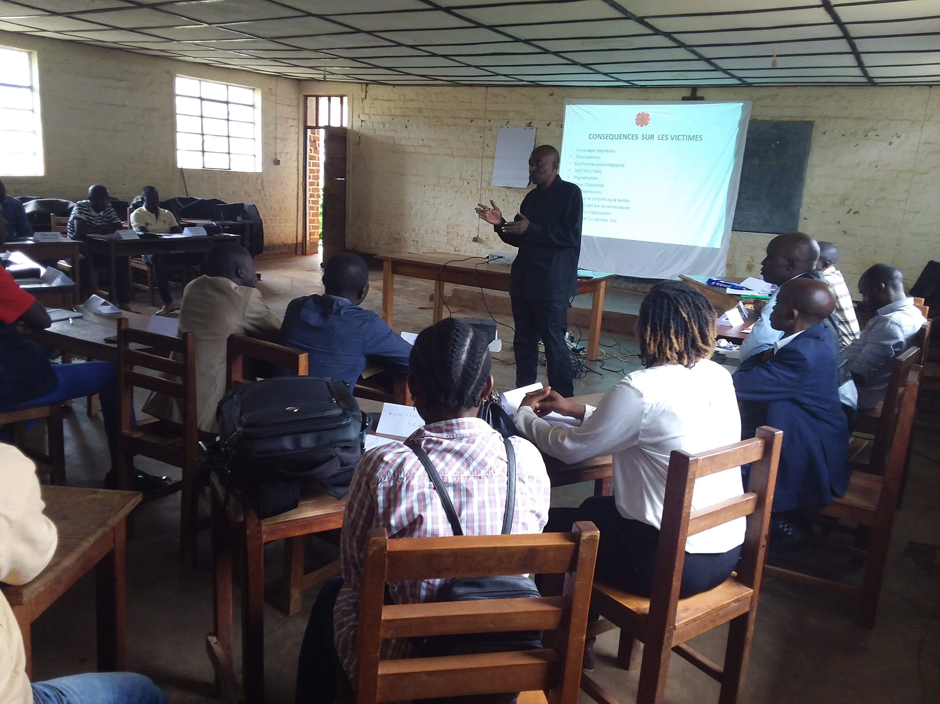
Une vue d'ensemble dans la salle.
Une insistance particulière a porté sur les six principes de la PEAS à savoir:
1.Les EAS constituent des fautes et par conséquent des motifs des mesures disciplinaires, compris le renvoi sans préavis ;
2. Les relations sexuelles avec les enfants (les personnes de moins de 18 ans) sont interdites, quel que soit l’âge de la majorité ou l’âge du consentement au niveau local.
3. L’échange d’argent, d’emploi, des biens ou des services contre les relations sexuelles, (...) est interdit.
4. Les relations sexuelles entre le personnel et les bénéficiaires de l’aide, puisqu’elles sont basées sur une dynamique de pouvoir inégal (...), sapent la crédibilité et l’intégrité du travail et sont fortement déconseillées.
5. Lorsqu’un membre du personnel nourrit des préoccupations ou des soupçons au sujet d’une EAS commis par un collègue,(...) il ou elle doit signaler des telles préoccupations par l’intermédiaires des mécanismes de communications établis.
6. Le personnel a l’obligation de créer et de maintenir un environnement à même d’empêcher les EAS.
Une participante, en l'occurrence Madame RIZIKI NFIZI Germaine, a résolu, selon ses propos, de "sensibiliser sur la PEAS dans toutes ses activités référence faite aux six principes qui émanent des dispositions des Nations Unies visant à éradiquer les EAS". La signature du code de conduite, le remboursement des frais de transport aller et retour ainsi qu'une photo de famille ont bouclé ou ont mis un terme à la session.
Ihusi (Kalehe), le 26 juillet 2025.
Valéry KALUMUNA.

